云南大学软件学院
实 验 报 告
序号： 38 姓名： 何志颖 学号： 20151120237专业： 软件工程 日期： 2018-5-26成绩：
实验四 类图和对象图
一、实验目的：
通过本实验的学习，使学生掌握类的识别方法；理解类与类之间依赖关系，泛化关系，关联关系，实现关系的含义；理解类的继承性，分析属性和操作的可见性与可继承性；熟练使用建模软件创建出该系统的类图和类的实例化——对象图。
二、实验要求：
以实验二选择的应用系统为建模目标，完成以下设计建模内容：
- 分析并设计应用系统，构建完整类图；
- 针对系统类图的特定场景和时间点，构建最少2个对象图；
- 实验内容：
类图：
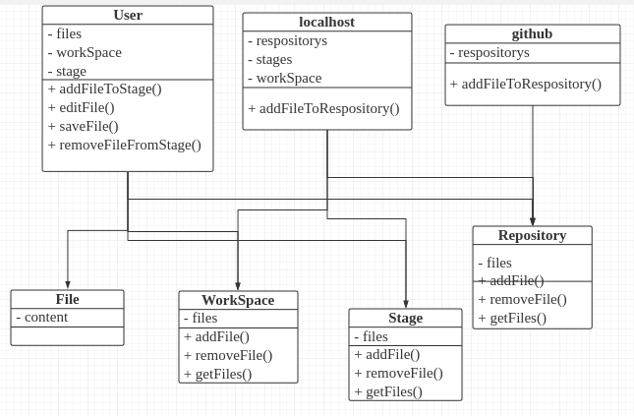
对象图：
Git添加文件修改到暂存区
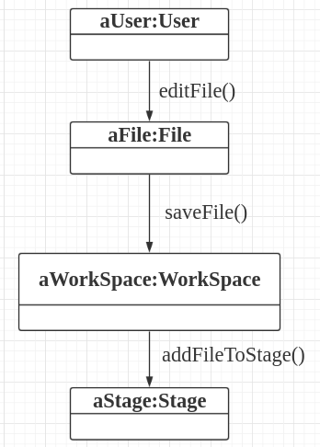
Git提交文件修改到仓库
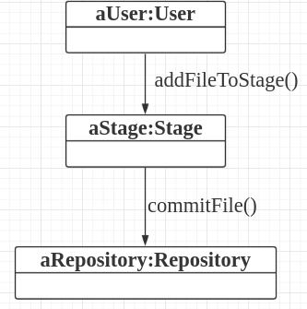
- 实验总结：
通过本次实验，我熟悉了UML中的类图和对象图的作图方法，为以后的软件设计和开发打下了坚实的基础。

指导教师签名：

